Gestiunea unei firme de agricultura

1.Descrierea modelului:

Diagrama este pentru o firma de agricultura. In aceasta firmă există mai multe departamente, cum ar fi producție, vânzări, HR și contabilitate, care interacționează între ele. Fiecare departament are mai mulți angajați, iar fiecare angajat are un anumit rol în departamentul respectiv. Departamentul de vânzări are mai mulți agenți de vânzări, care interacționează cu clienții. Departamentul de resurse umane se ocupă de recrutarea, formarea și gestionarea angajaților. Departamentul de contabilitate se asigură că toate tranzacțiile sunt înregistrate corect și că se respectă regulile fiscale.

Prin intermediul diagramei ER, se poate observa cum toate departamentele și angajații interacționează între ei și cum informațiile circulă în cadrul companiei. Baza de date a companiei are ca scop gestionarea tuturor aspectelor operaționale ale companiei, inclusiv producția, vânzările, resursele umane și contabilitatea. Aceasta va fi utilă pentru a urmări performanța fiecărui departament și a angajaților, pentru a lua decizii mai bine informate în privința managementului resurselor și a planificării strategice. De asemenea, va fi utilă pentru a urmări costurile și veniturile, pentru a gestiona stocurile și pentru a îndeplini cerințele fiscale.

2.Restricții si constrângeri:

• Fiecare departament are cel puțin un angajat.

• Fiecare angajat este angajat la un singur departament

• In firma exista un singur director general

• Fiecare departament are un director specific(vânzare, contabilitate, HR, producție)

• Fiecare dintre acești directori răspund la un directorul general

• In departamentul de vânzări exista mai mulți agenți de vânzare

• Un agent de vânzare poate avea mai mulți clienți

• Un client poate avea un singur agent de vânzare

• In departamentul de HR există mai mulți angajați

• Un angajat din acest departament poate avea o singură funcție (recrutare, formare sau gestionarea angajaților)

• In departamentul de contabilitate există mai mulți contabili

• Mai mulți contabili se pot ocupa de aceeași factură

• Factura are un număr unic și că nu există duplicări.

• In departamentul de producție există mai mulți lucrători

• Mai mulți lucrători pot produce același produs

3.Descrierea entităților:

Pentru firma de agricultură avem următoarele entități Departament, Director general, Director specific, Agent de vânzare, Client, Angajat_HR, Contabil, Factură, Lucrător, Produs.

Departament = bucățile în care este împărțită firma. Cheia primară este id_departament.

Director general = este responsabil cu conducerea generală a companiei și are autoritate asupra tuturor departamentelor. Cheia primară este id_director_general.

Director specific = este persoana responsabilă pe un anumit departament, ei sunt în subordinea directorului general. Cheia primară este id_director_specific.

Agent de vânzare = Un angajat care este responsabil de activitățile de vânzări și interacționează direct cu clienții pentru a promova și vinde produsele companiei. Cheia primară este id_agent_vanzare.

Client = persoană sau entitate care cumpără produsele oferite de firmă. Este entitatea dependentă pentru entitatea Agent de vânzare. Cheia primară este id_client.

Angajat_HR = angajat din departamentul de resurse umane care se ocupă cu recrutarea, formarea și gestionarea angajaților în cadrul companiei. Cheia primară este id_angajat_hr.

Contabil = angajat din departamentul de contabilitate responsabil cu înregistrarea corectă a tranzacțiilor financiare și respectarea regulilor fiscale. Cheia primară este id_contabil.

Factură = document care conține informații despre o tranzacție comercială, inclusiv detalii despre produsele vândute și sumele corespunzătoare. Este entitatea dependentă pentru entitatea Contabil. Cheia primară este id_factura.

Lucrător = angajat din departamentul de producție responsabil cu efectuarea activităților și proceselor specifice pentru producția agricolă. Cheia primară este id_lucrator.

Produs = articol sau un obiect specific produs sau oferit de companie. Este entitatea dependentă pentru entitatea Lucrător. Cheia primară este id_produs.

4.Relatiile dintre entități:

1. Relația între Departament și Director specific:
   * Un departament are asociat un singur director specific, iar un director specific poate fi asociat unui singur departament.
   * Cardinalitate 1:1.
2. Relația între Director specific și Director general:
   * Un director specific are asociat un singur director general, iar un director general poate avea mai mulți directori specifici.
   * Cardinalitate N:1.
3. Relația între Agent de vânzare și Client:
   * Un agent de vânzare poate avea mai mulți clienți, iar un client este asociat cu un singur agent de vânzare.
   * Cardinalitate minimă 1:1 maximă 1:N.
4. Relația între Departament și Angajat HR:
   * Un departament poate avea mai mulți angajați HR, iar un angajat HR poate fi asociat cu un singur departament.
   * Cardinalitate minimă 1:1 maximă 1:N.
5. Relația între Departament și Contabil:
   * Un departament poate avea mai mulți contabili, iar un contabil poate fi asociat cu un singur departament.
   * Cardinalitate minimă 1:1 maximă 1:N.
6. Relația între Departament și Agent de vânzare:
   * Un departament poate avea mai mulți agenți, iar un agent poate fi asociat cu un singur departament.
   * Cardinalitate minimă 1:1 maximă 1:N.
7. Relația între Contabil și Factură:
   * Mai mulți contabili se pot ocupa de aceeași factură, iar o factură poate fi gestionată de mai mulți contabili.
   * Cardinalitate N:M.
8. Relația între Client și Factură:
   * O factură poate fi asociată unui singur client, iar un client poate avea asociate mai multe facturi.
   * Cardinalitate 1:N.
9. Relația între Departament și Lucrător:
   * Un departament poate avea mai mulți lucrători, iar un lucrător poate fi asociat cu un singur departament.
   * Cardinalitate minimă 1:1 maximă 1:N.
10. Relația între Lucrător și Produs:
    * Mai mulți lucrători pot produce același produs, iar un produs poate fi produs de mai mulți lucrători.
    * Cardinalitate N:M.

5. Descrierea atributelor

**Entitatea independentă Departament:**

id_departament: variabilă de tip întreg, de lungime maxima 4, este id-ul de identificare pentru fiecare departament PK

nume: variabilă de tip caracter, de lungime maxima 20, este denumirea fiecărui departament NOT NULL

telefon: variabilă de tip caracter, de lungime 10, este numărul de telefon al fiecărui departamentului NOT NULL

id_director_specific: variabilă de tip întreg, de lungime maxima 4, este id-ul de identificare pentru directorul specific al departamentului. Trebuie să se potrivească cu o valoare din entitatea Director specific FK

**Entitatea independentă Director general:**

id_director_general: variabilă de tip întreg, de lungime maxima 6, este id-ul de identificare pentru directorul general PK

nume: variabilă de tip caracter, de lungime maxima 15, este numele de familie al directorului general NOT NULL

prenume: variabilă de tip caracter, de lungime maxima 15, este prenumele directorului general NOT NULL

salariu: variabilă de tip întreg, de lungime 10, este salariul lunar al directorului general NOT NULL

telefon: variabilă de tip caracter, de lungime 10, este numărul de telefon al directorului general NOT NULL

email: variabilă de tip caracter, de lungime maximă 35, este adresa de email a directorului general UNIQUE

fax: variabilă de tip caracter, de lungime maximă 40, este fax-ul directorului general

**Entitatea independentă Director specific**

id_director_specific: variabilă de tip întreg, de lungime maxima 4, este id-ul de identificare pentru fiecare director specific PK

nume: variabilă de tip caracter, de lungime maxima 15, este numele de familie al directorului specific NOT NULL

prenume: variabilă de tip caracter, de lungime maxima 15, este prenumele directorului specific NOT NULL

salariu: variabilă de tip întreg, de lungime 10, este salariul lunar al directorului specific NOT NULL

telefon: variabilă de tip caracter, de lungime 10, este numărul de telefon al directorului specific NOT NULL

data_angajare: variabilă de tip calendaristică, care reprezintă data în care a fost angajat directorului specific NOT NULL

email: variabilă de tip caracter, de lungime maximă 35, este adresa de email a directorului specific UNIQUE

id_director_general: variabilă de tip întreg, de lungime maxima 6, este id-ul directorului general la care raspund directorii specifici. Trebuie să corespundă cu cel din entitatea Director general. FK

id_departament: variabilă de tip întreg, de lungime maxima 4, este id-ul de identificare pentru departamentul de care răspunde directorul specific. Trebuie să corespundă cu o valoare a cheii primare din entitatea Departament. FK

**Relația Director_specific-Departament**

id_departament : variabilă de tip întreg, de lungime maxima 5, este id-ul de identificare pentru departamente. Trebuie să corespundă cu cel puțin o valoare din entitatea Factură FK  
id_director_specific : variabilă de tip întreg, de lungime maxima 5, este id-ul de identificare pentru directorul specific. Trebuie să corespundă cu cel puțin o valoare din entitatea Factură FK

**Entitatea independentă Agent_vânzare**

id_agent_vanzare: variabilă de tip întreg, de lungime maxima 5, este id-ul de identificare pentru fiecare agent de vânzare PK

nume: variabilă de tip caracter, de lungime maxima 15, este numele de familie al agentului de vânzare NOT NULL

prenume: variabilă de tip caracter, de lungime maxima 15, este prenumele agentului de vânzare NOT NULL

telefon: variabilă de tip caracter, de lungime 10, este numărul de telefon al agentului de vânzare NOT NULL

salariu: variabilă de tip întreg, de lungime 10, este salariul lunar al agentului de vânzare NOT NULL

data_angajare: variabilă de tip calendaristică, care reprezintă data în care a fost angajat agentul NOT NULL

id_departament: variabilă de tip întreg, de lungime maxima 4, este id-ul de identificare pentru departamentul de vânzare. Trebuie să corespundă cu o valoare specifică a cheii primare din entitatea Departament. FK

**Entitatea dependentă Client**

id_client: variabilă de tip întreg, de lungime maxima 5, este id-ul de identificare pentru fiecare client PK

nume_pr: variabilă de tip caracter, de lungime maxima 15, este numele complet al clientului NOT NULL

id_agent_vanzare: variabilă de tip întreg, de lungime maxima 5, este id-ul de identificare pentru agentul de vânzare care îl reprezintă. Trebuie sa corespundă cu o valoare specifică a cheii primare din entitatea Agent de vânzare. FK

**Entitatea independentă Angajat_HR**

id_angajat_hr: variabilă de tip întreg, de lungime maxima 5, este id-ul de identificare pentru fiecare angajat din departamentul de resurse umane PK

nume: variabilă de tip caracter, de lungime maxima 15, este numele de familie al angajatului din departamentul HR NOT NULL

prenume: variabilă de tip caracter, de lungime maxima 15, este prenumele angajatului din departamentul HR NOT NULL

salariu: variabilă de tip întreg, de lungime 10, este salariul lunar al angajatului HR NOT NULL

data_angajare: variabilă de tip calendaristică, care reprezintă data în care a fost angajat NOT NULL

functie: variabilă de tip caracter, de lungime maxim 20, care reprezintă numele funcției angajatului NOT NULL

id_departament: variabilă de tip întreg, de lungime maxima 4, este id-ul de identificare pentru departamentul de resurse umane. Trebuie să corespundă cu o valoare specifică a cheii primare din entitatea Departament. FK

**Entitatea independentă Contabil**

id_contabil: variabilă de tip întreg, de lungime maxima 5, este id-ul de identificare pentru fiecare contabil PK

nume: variabilă de tip caracter, de lungime maxima 15, este numele de familie al contabilului NOT NULL

prenume: variabilă de tip caracter, de lungime maxima 15, este prenumele contabilului NOT NULL

salariu: variabilă de tip întreg, de lungime 10, este salariul lunar al contabilului NOT NULL

data_angajare: variabilă de tip calendaristică, care reprezintă data în care a fost angajat contabilul NOT NULL

id_departament: variabilă de tip întreg, de lungime maxima 4, este id-ul de identificare pentru departamentul de contabilitate. Trebuie să corespundă cu o valoare specifică a cheii primare din entitatea Departament. FK

**Entitatea dependentă Factură**

id_factura: variabilă de tip întreg, de lungime maxima 5, este id-ul de identificare pentru fiecare factură PK

numar_factura: variabilă de tip caracter, de lungime maxima 40, este numărul facturii UNIQUE, NOT NULL

data_factura: variabilă de tip calendaristică, care reprezintă data în care a fost emisă factura NOT NULL

IBAN: variabilă de tip caracter, de lungime maxima 34, este codul contului bancar NOT NULL

suma: variabilă de tip întreg, de lungime maxima 10, care reprezintă suma de bani care trebuie încasată NOT NULL

id_client: variabilă de tip întreg, de lungime maxima 4, este id-ul de identificare pentru clientul pentru care se emite factura FK

**Relația factură_contabil**

id_factura : variabilă de tip întreg, de lungime maxima 4, este id-ul de identificare pentru factură. Trebuie să corespundă cu cel puțin o valoare din entitatea Factură FK

id_contabil : variabilă de tip întreg, de lungime maxima 4, este id-ul de identificare pentru contabil. Trebuie să corespundă cu cel puțin o valoare din entitatea Contabil FK

**Entitatea independentă Lucrător**

id_lucrator: variabilă de tip întreg, de lungime maxima 5, este id-ul de identificare pentru fiecare lucrător PK

nume: variabilă de tip caracter, de lungime maxima 15, este numele de familie al lucrătorului NOT NULL

prenume: variabilă de tip caracter, de lungime maxima 15, este prenumele lucrătorului NOT NULL

salariu: variabilă de tip întreg, de lungime 10, este salariul lunar al lucrătorului NOT NULL

data_angajare: variabilă de tip calendaristică, care reprezintă data în care a fost angajat lucrătorul NOT NULL

id_departament: variabilă de tip întreg, de lungime maxima 4, este id-ul de identificare pentru departamentul producție. Trebuie să corespundă cu o valoare specifică a cheii primare din entitatea Departament. FK

**Entitatea dependentă Produs**

id_produs: variabilă de tip întreg, de lungime maxima 5, este id-ul de identificare pentru fiecare produs PK

cod_produs: variabilă de tip întreg, de lungime maxima 3, este codul de descriere pentru fiecare produs UNIQUE NOT NULL

denumire: variabilă de tip caracter, de lungime maxima 20, este denumirea produsului NOT NULL

pret: variabilă de tip întreg, de lungime 6, este prețul produsului NOT NULL

descriere: variabilă de tip caracter, de lungime maxima 100, este descrierea produsului NOT NULL

id_lucrator: variabilă de tip întreg, de lungime maxima 5, este id-ul de identificare pentru entitatea lucrător FK

6.7.Diagramele ER și conceptuală

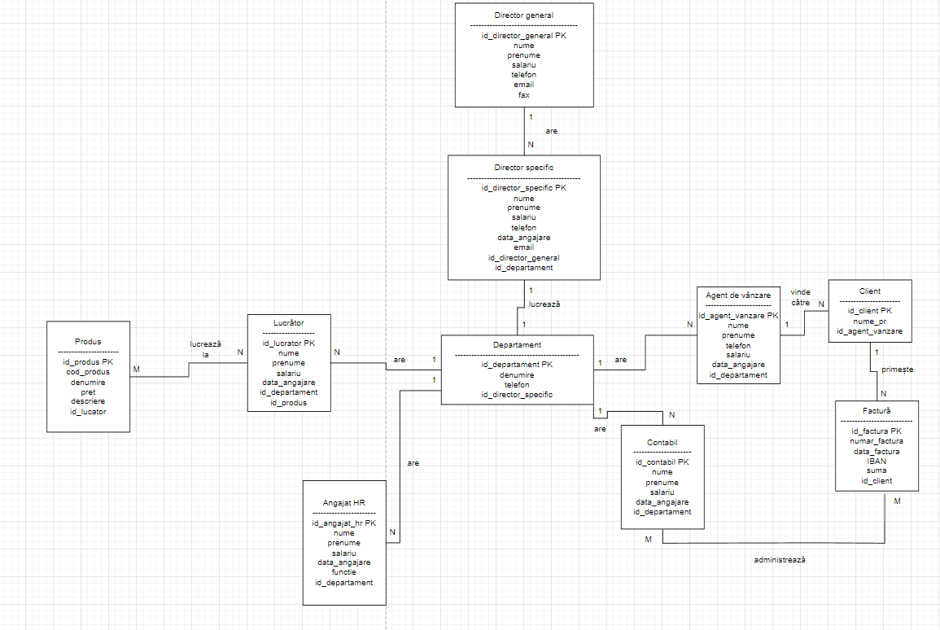

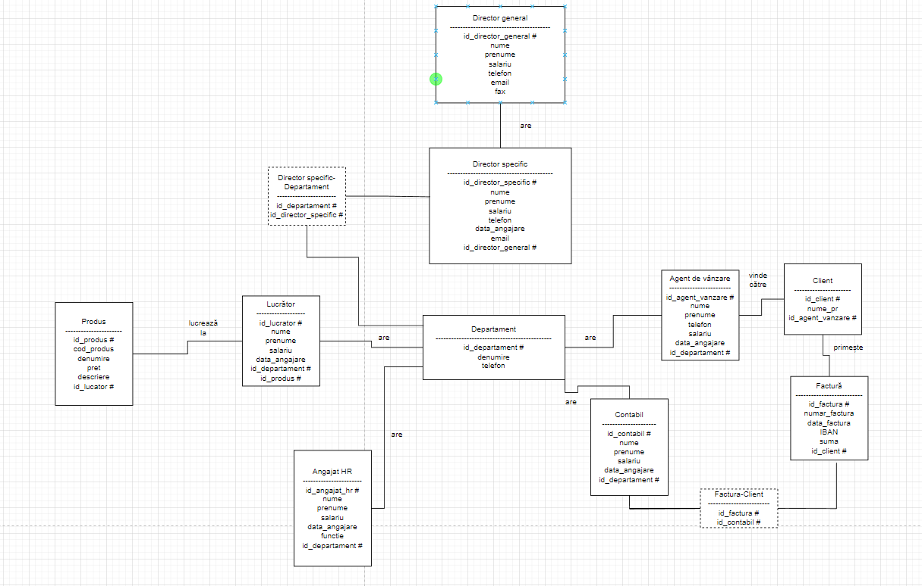

8.Enumerarea schemelor relaționale

* Departament (id_departament#, denumire, telefon, id_director_specific#)
* Director general (id_director_general#, nume, prenume, salariu, telefon, email UNIQUE, fax)
* Director specific (id_director_specific#, nume, prenume, salariu, telefon, data_angajare, email UNIQUE, id_director_general#, id_departament#)
* Director_specific-Departament(id_departament#,id_director_specific#)
* Agent_vânzare (id_agent_vanzare#, nume, prenume, telefon, salariu, data_angajare, id_departament#)
* Client (id_client#, nume_pr, id_agent_vanzare#)
* Angajat_HR (id_angajat_hr#, nume, prenume, salariu, data_angajare, functie, id_departament#)
* Contabil (id_contabil#, nume, prenume, salariu, data_angajare, id_departament#)
* Factură (id_factura#, numar_factura UNIQUE, data_factura, IBAN, suma, id_client#)
* factură_contabil (id_factura#, id_contabil#)
* Lucrător (id_lucrator#, nume, prenume, salariu, data_angajare, id_departament#)
* Produs (id_produs#, cod_produs UNIQUE, denumire, pret, descriere, id_lucrator#)

9. Realizarea normalizării

FN1: Am identificat atributele atomice din tabel. Cum ar fi nume_pr din tabela Client si l-am separat în 2 atribute separate nume si prenume sau descriere din tabela Produs și l-am separat în tip, compoziție și utilizare.

FN2: Normalizarea FN2 este deja făcută

FN3: Normalizarea FN3 este deja făcută

10,11.Crearea tabelelor

Director general:

CREATE TABLE Director_general (

id_director_general NUMBER(6) PRIMARY KEY,

nume VARCHAR2(15) NOT NULL,

prenume VARCHAR2(15) NOT NULL,

salariu NUMBER(10) NOT NULL,

telefon VARCHAR2(10) NOT NULL,

email VARCHAR2(35) UNIQUE,

fax VARCHAR2(40)

);

insert into DIRECTOR_GENERAL (id_director_general, nume, prenume, salariu, telefon, email, fax)  
values (1, 'Serban', 'Andrei', 100000, '073895','s.andrei80@gmail.com', '1234567890');

Director specific:

* CREATE TABLE Director_specific (  
   id_director_specific NUMBER(4) PRIMARY KEY,  
   nume VARCHAR2(15) NOT NULL,  
   prenume VARCHAR2(15) NOT NULL,  
   salariu NUMBER(10) NOT NULL,  
   telefon VARCHAR2(10) NOT NULL,  
   data_angajare DATE NOT NULL,  
   email VARCHAR2(35) UNIQUE,  
   id_director_general NUMBER(6),  
   id_departament NUMBER(4),  
   CONSTRAINT fk_director_general FOREIGN KEY (id_director_general) REFERENCES Director_general (id_director_general)  
  );

INSERT INTO Director_specific (id_director_specific, nume, prenume, salariu, telefon, data_angajare, email, id_director_general)  
VALUES (101, 'Maftei', 'Stefan', 4000, '1111111', *TO_DATE*('2021-01-01', 'YYYY-MM-DD'), 'mafi.barosanu123@example.com', 1);  
  
INSERT INTO Director_specific (id_director_specific, nume, prenume, salariu, telefon, data_angajare, email, id_director_general)  
VALUES (102, 'Bote', 'Cosmin', 4500, '222222222', *TO_DATE*('2022-05-01', 'YYYY-MM-DD'), 'bote.adrian@example.com', 1);  
  
INSERT INTO Director_specific (id_director_specific, nume, prenume, salariu, telefon, data_angajare, email, id_director_general)  
VALUES (103, 'Ursu', 'Vlad', 4200, '33333333', *TO_DATE*('2021-04-01', 'YYYY-MM-DD'), 'vlac.ur@example.com', 1);  
  
INSERT INTO Director_specific (id_director_specific, nume, prenume, salariu, telefon, data_angajare, email, id_director_general)  
VALUES (104, 'Bogos', 'Andrei', 5800, '44444444', *TO_DATE*('2022-02-05', 'YYYY-MM-DD'), 'bog.andrei@example.com', 1);

Departament:

CREATE TABLE Departament (  
 id_departament NUMBER(4) PRIMARY KEY,  
 denumire VARCHAR2(20) NOT NULL,  
 telefon VARCHAR2(10) NOT NULL,  
 id_director_specific NUMBER(4),  
 CONSTRAINT fk_director_specific FOREIGN KEY (id_director_specific) REFERENCES Director_specific (id_director_specific)  
);

INSERT INTO Departament (id_departament, denumire, telefon)  
VALUES (1, 'HR', '123456');  
  
INSERT INTO Departament (id_departament, denumire, telefon)  
VALUES (2, 'Producție', '1234567');  
  
INSERT INTO Departament (id_departament, denumire, telefon)  
VALUES (3, 'Contabilitate', '555555');  
  
INSERT INTO Departament (id_departament, denumire, telefon)  
VALUES (4, 'Vânzări', '1111111');

Director_specific-Departament:

CREATE TABLE Director_specific_Departament (

id_director_specific NUMBER(5),

id_departament NUMBER(5),

FOREIGN KEY (id_director_specific) REFERENCES Director_specific(id_director_specific),

FOREIGN KEY (id_departament) REFERENCES Departament(id_departament)

);

INSERT INTO Director_specific_Departament (id_director_specific, id_departament)  
VALUES (101, 1);  
  
INSERT INTO Director_specific_Departament (id_director_specific, id_departament)  
VALUES (102, 2);  
  
INSERT INTO Director_specific_Departament (id_director_specific, id_departament)  
VALUES (103, 3);

Agent_vanzare:

CREATE TABLE Agent_vanzare (  
 id_agent_vanzare NUMBER(5) PRIMARY KEY,  
 nume VARCHAR2(15) NOT NULL,  
 prenume VARCHAR2(15) NOT NULL,  
 telefon VARCHAR2(10) NOT NULL,  
 salariu NUMBER(10) NOT NULL,  
 data_angajare DATE NOT NULL,  
 id_departament NUMBER(4),  
 CONSTRAINT fk_agent_departament FOREIGN KEY (id_departament) REFERENCES Departament (id_departament)  
);

INSERT INTO Agent_vanzare (id_agent_vanzare, nume, prenume, telefon, salariu, data_angajare, id_departament)  
VALUES (1, 'Popescu', 'Ion', '0721122334', 3000, TO_DATE('2022-01-01', 'YYYY-MM-DD'), 4);  
  
INSERT INTO Agent_vanzare (id_agent_vanzare, nume, prenume, telefon, salariu, data_angajare, id_departament)  
VALUES (2, 'Ionescu', 'Maria', '0734455667', 2800, TO_DATE('2022-02-15', 'YYYY-MM-DD'), 4);  
  
INSERT INTO Agent_vanzare (id_agent_vanzare, nume, prenume, telefon, salariu, data_angajare, id_departament)  
VALUES (3, 'Popa', 'Alexandru', '0746789123', 3200, TO_DATE('2022-03-20', 'YYYY-MM-DD'), 4);  
  
INSERT INTO Agent_vanzare (id_agent_vanzare, nume, prenume, telefon, salariu, data_angajare, id_departament)  
VALUES (4, 'Georgescu', 'Elena', '0767456123', 2900, TO_DATE('2022-04-10', 'YYYY-MM-DD'), 4);  
  
INSERT INTO Agent_vanzare (id_agent_vanzare, nume, prenume, telefon, salariu, data_angajare, id_departament)  
VALUES (5, 'Popovici', 'Andrei', '0723344556', 3100, TO_DATE('2022-05-05', 'YYYY-MM-DD'), 4);  
  
INSERT INTO Agent_vanzare (id_agent_vanzare, nume, prenume, telefon, salariu, data_angajare, id_departament)  
VALUES (6, 'Dumitrescu', 'Ana', '0732987654', 3000, TO_DATE('2022-06-20', 'YYYY-MM-DD'), 4);

Client:

CREATE TABLE Client (  
 id_client NUMBER(5) PRIMARY KEY,  
 nume_pr VARCHAR2(15) NOT NULL,  
 id_agent_vanzare NUMBER(5),  
 CONSTRAINT fk_agent_vanzare FOREIGN KEY (id_agent_vanzare) REFERENCES Agent_vanzare (id_agent_vanzare)  
);

INSERT INTO Client (id_client, nume, prenume, id_agent_vanzare)  
VALUES (1, 'Popescu', 'Ion', 1);  
  
INSERT INTO Client (id_client, nume, prenume, id_agent_vanzare)  
VALUES (2, 'Ionescu', 'Maria', 2);  
  
INSERT INTO Client (id_client, nume, prenume, id_agent_vanzare)  
VALUES (3, 'Popa', 'Alexandru', 2);  
  
INSERT INTO Client (id_client, nume, prenume, id_agent_vanzare)  
VALUES (4, 'Georgescu', 'Elena', 5);  
  
INSERT INTO Client (id_client, nume, prenume, id_agent_vanzare)  
VALUES (5, 'Popovici', 'Andrei', 5);  
  
INSERT INTO Client (id_client, nume, prenume, id_agent_vanzare)  
VALUES (6, 'Dumitrescu', 'Ana', 6);

Angajat_HR:

CREATE TABLE Angajat_HR (  
 id_angajat_hr NUMBER(5) PRIMARY KEY,  
 nume VARCHAR2(15) NOT NULL,  
 prenume VARCHAR2(15) NOT NULL,  
 salariu NUMBER(10) NOT NULL,  
 data_angajare DATE NOT NULL,  
 functie VARCHAR2(20) NOT NULL,  
 id_departament NUMBER(4),  
 CONSTRAINT fk_departament_hr FOREIGN KEY (id_departament) REFERENCES Departament (id_departament)  
);

INSERT INTO Angajat_HR (id_angajat_hr, nume, prenume, salariu, data_angajare, functie, id_departament)  
VALUES (1, 'Popescu', 'Ion', 3000, TO_DATE('2022-01-01', 'YYYY-MM-DD'), 'Sef echipa', 1);  
  
INSERT INTO Angajat_HR (id_angajat_hr, nume, prenume, salariu, data_angajare, functie, id_departament)  
VALUES (2, 'Ionescu', 'Maria', 3500, TO_DATE('2022-02-01', 'YYYY-MM-DD'), 'Adjunct', 1);  
  
INSERT INTO Angajat_HR (id_angajat_hr, nume, prenume, salariu, data_angajare, functie, id_departament)  
VALUES (3, 'Popa', 'Alexandru', 3200, TO_DATE('2022-03-01', 'YYYY-MM-DD'), 'Asistent ', 1);  
  
INSERT INTO Angajat_HR (id_angajat_hr, nume, prenume, salariu, data_angajare, functie, id_departament)  
VALUES (4, 'Georgescu', 'Elena', 2800, TO_DATE('2022-04-01', 'YYYY-MM-DD'), 'Recruiter ', 1);  
  
INSERT INTO Angajat_HR (id_angajat_hr, nume, prenume, salariu, data_angajare, functie, id_departament)  
VALUES (5, 'Popovici', 'Andrei', 3000, TO_DATE('2022-05-01', 'YYYY-MM-DD'), 'Specialist ', 1);  
  
INSERT INTO Angajat_HR (id_angajat_hr, nume, prenume, salariu, data_angajare, functie, id_departament)  
VALUES (6, 'Dumitrescu', 'Ana', 3300, TO_DATE('2022-06-01', 'YYYY-MM-DD'), 'Analyst ', 1);  
  
INSERT INTO Angajat_HR (id_angajat_hr, nume, prenume, salariu, data_angajare, functie, id_departament)  
VALUES (7, 'Stancu', 'Mihai', 2900, TO_DATE('2022-07-01', 'YYYY-MM-DD'), 'Coordonator HR', 1);  
  
INSERT INTO Angajat_HR (id_angajat_hr, nume, prenume, salariu, data_angajare, functie, id_departament)  
VALUES (8, 'Radu', 'Andreea', 3100, TO_DATE('2022-08-01', 'YYYY-MM-DD'), 'Administrator HR', 1);

Contabil:

CREATE TABLE Contabil (  
 id_contabil NUMBER(5) PRIMARY KEY,  
 nume VARCHAR2(15) NOT NULL,  
 prenume VARCHAR2(15) NOT NULL,  
 salariu NUMBER(10) NOT NULL,  
 data_angajare DATE NOT NULL,  
 id_departament NUMBER(4),  
 CONSTRAINT fk_departament_contabil FOREIGN KEY (id_departament) REFERENCES Departament (id_departament)  
);

INSERT INTO Contabil (id_contabil, nume, prenume, salariu, data_angajare, id_departament)  
VALUES (1, 'Popescu', 'Ion', 3500, TO_DATE('2022-01-01', 'YYYY-MM-DD'), 3);  
  
INSERT INTO Contabil (id_contabil, nume, prenume, salariu, data_angajare, id_departament)  
VALUES (2, 'Ionescu', 'Maria', 3200, TO_DATE('2022-02-01', 'YYYY-MM-DD'), 3);  
  
INSERT INTO Contabil (id_contabil, nume, prenume, salariu, data_angajare, id_departament)  
VALUES (3, 'Popa', 'Alexandru', 2800, TO_DATE('2022-03-01', 'YYYY-MM-DD'), 3);  
  
INSERT INTO Contabil (id_contabil, nume, prenume, salariu, data_angajare, id_departament)  
VALUES (4, 'Georgescu', 'Elena', 3000, TO_DATE('2022-04-01', 'YYYY-MM-DD'), 3);  
  
INSERT INTO Contabil (id_contabil, nume, prenume, salariu, data_angajare, id_departament)  
VALUES (5, 'Popovici', 'Andrei', 3300, TO_DATE('2022-05-01', 'YYYY-MM-DD'), 3);  
  
INSERT INTO Contabil (id_contabil, nume, prenume, salariu, data_angajare, id_departament)  
VALUES (6, 'Dumitrescu', 'Ana', 2900, TO_DATE('2022-06-01', 'YYYY-MM-DD'), 3);  
  
INSERT INTO Contabil (id_contabil, nume, prenume, salariu, data_angajare, id_departament)  
VALUES (7, 'Stancu', 'Mihai', 3100, TO_DATE('2022-07-01', 'YYYY-MM-DD'), 3);

Factura:

CREATE TABLE Factura (  
 id_factura NUMBER(5) PRIMARY KEY,  
 numar_factura VARCHAR2(40) UNIQUE NOT NULL,  
 data_factura DATE NOT NULL,  
 IBAN VARCHAR2(34) NOT NULL,  
 suma NUMBER(10) NOT NULL,  
 id_client NUMBER(5),  
 CONSTRAINT fk_client FOREIGN KEY (id_client) REFERENCES Client (id_client)  
);

INSERT INTO Factura (id_factura, numar_factura, data_factura, IBAN, suma, id_client)  
VALUES (1, 'F20220001', TO_DATE('2022-01-01', 'YYYY-MM-DD'), 'RO123456789', 1000, 1);  
  
INSERT INTO Factura (id_factura, numar_factura, data_factura, IBAN, suma, ID_CLIENT)  
VALUES (2, 'F20220002', TO_DATE('2022-01-05', 'YYYY-MM-DD'), 'RO987654321', 1500, 2);  
  
INSERT INTO Factura (id_factura, numar_factura, data_factura, IBAN, suma, id_client)  
VALUES (3, 'F20220003', TO_DATE('2022-01-10', 'YYYY-MM-DD'), 'RO555555555', 2000, 3);  
  
INSERT INTO Factura (id_factura, numar_factura, data_factura, IBAN, suma, id_client)  
VALUES (4, 'F20220004', TO_DATE('2022-01-15', 'YYYY-MM-DD'), 'RO666666666', 1200, 4);  
  
INSERT INTO Factura (id_factura, numar_factura, data_factura, IBAN, suma, id_client)  
VALUES (5, 'F20220005', TO_DATE('2022-01-20', 'YYYY-MM-DD'), 'RO777777777', 1800, 5);  
  
INSERT INTO Factura (id_factura, numar_factura, data_factura, IBAN, suma, id_client)  
VALUES (6, 'F20220006', TO_DATE('2022-01-25', 'YYYY-MM-DD'), 'RO888888888', 900, 6);

Factura_contabil:

CREATE TABLE factura_contabil (  
 id_factura NUMBER(5),  
 id_contabil NUMBER(5),  
 CONSTRAINT fk_factura FOREIGN KEY (id_factura) REFERENCES Factura (id_factura),  
 CONSTRAINT fk_contabil FOREIGN KEY (id_contabil) REFERENCES Contabil (id_contabil)  
);

INSERT INTO factura_contabil (id_factura, id_contabil)  
VALUES (1, 2);  
  
INSERT INTO factura_contabil (id_factura, id_contabil)  
VALUES (2, 2);  
  
INSERT INTO factura_contabil (id_factura, id_contabil)  
VALUES (3, 1);  
  
INSERT INTO factura_contabil (id_factura, id_contabil)  
VALUES (4, 4);  
  
INSERT INTO factura_contabil (id_factura, id_contabil)  
VALUES (5, 3);  
  
INSERT INTO factura_contabil (id_factura, id_contabil)  
VALUES (6, 5);

Lucrator:

CREATE TABLE Lucrator (  
 id_lucrator NUMBER(5) PRIMARY KEY,  
 nume VARCHAR2(15) NOT NULL,  
 prenume VARCHAR2(15) NOT NULL,  
 salariu NUMBER(10) NOT NULL,  
 data_angajare DATE NOT NULL,  
 id_departament NUMBER(4),  
 id_produs NUMBER(4),  
 CONSTRAINT fk_departament_lucrator FOREIGN KEY (id_departament) REFERENCES Departament (id_departament)  
);

INSERT INTO LUCRATOR (id_lucrator, nume, prenume, salariu, data_angajare, id_departament)  
VALUES (1, 'Popescu', 'Ion', 3000, *TO_DATE*('2022-01-01', 'YYYY-MM-DD'), 2);  
  
INSERT INTO Lucrator (id_lucrator, nume, prenume, salariu, data_angajare, id_departament)  
VALUES (2, 'Ionescu', 'Maria', 2500, *TO_DATE*('2022-02-01', 'YYYY-MM-DD'), 2);  
  
INSERT INTO Lucrator (id_lucrator, nume, prenume, salariu, data_angajare, id_departament)  
VALUES (3, 'Popa', 'Andrei', 2800, *TO_DATE*('2022-03-01', 'YYYY-MM-DD'), 2);  
  
INSERT INTO Lucrator (id_lucrator, nume, prenume, salariu, data_angajare, id_departament)  
VALUES (4, 'Georgescu', 'Ana', 3200, *TO_DATE*('2022-04-01', 'YYYY-MM-DD'), 2);  
  
INSERT INTO Lucrator (id_lucrator, nume, prenume, salariu, data_angajare, id_departament)  
VALUES (5, 'Dumitru', 'Mihai', 2700, *TO_DATE*('2022-05-01', 'YYYY-MM-DD'), 2);  
  
INSERT INTO Lucrator (id_lucrator, nume, prenume, salariu, data_angajare, id_departament)  
VALUES (6, 'Stancu', 'Elena', 3100, *TO_DATE*('2022-06-01', 'YYYY-MM-DD'), 2);

Produs:

CREATE TABLE Produs (  
 id_produs NUMBER(5) PRIMARY KEY,  
 cod_produs VARCHAR2(3) UNIQUE NOT NULL,  
 denumire VARCHAR2(20) NOT NULL,  
 pret NUMBER(6) NOT NULL,  
 descriere VARCHAR2(100) NOT NULL,  
 id_lucrator NUMBER(5),  
 CONSTRAINT fk_lucrator FOREIGN KEY (id_lucrator) REFERENCES Lucrator (id_lucrator)  
);

INSERT INTO Produs (id_produs, cod_produs, denumire, pret, tip, compozitie, utilizare, id_lucrator)

VALUES (1, '101', 'Măr', 2.5, 'Fruct', 'Măr proaspăt', 'Consum direct sau în rețete culinare', 3);

INSERT INTO Produs (id_produs, cod_produs, denumire, pret, tip, compozitie, utilizare, id_lucrator)

VALUES (2, '102', 'Cartof', 1.8, 'Legumă', 'Cartof proaspăt', 'Gătit, prăjit sau copt', 2);

INSERT INTO Produs (id_produs, cod_produs, denumire, pret, tip, compozitie, utilizare, id_lucrator)

VALUES (3, '103', 'Castravete', 1.2, 'Legumă', 'Castravete proaspăt', 'Consum direct sau în salate', 3);

INSERT INTO Produs (id_produs, cod_produs, denumire, pret, tip, compozitie, utilizare, id_lucrator)

VALUES (4, '104', 'Morcov', 1.5, 'Legumă', 'Morcov proaspăt', 'Consum direct sau în sucuri', 1);

INSERT INTO Produs (id_produs, cod_produs, denumire, pret, tip, compozitie, utilizare, id_lucrator)

VALUES (5, '105', 'Roșie', 2.0, 'Legumă', 'Roșie coaptă', 'Consum direct sau în salate și sosuri', 3);

INSERT INTO Produs (id_produs, cod_produs, denumire, pret, tip, compozitie, utilizare, id_lucrator)

VALUES (6, '106', 'Varză', 1.3, 'Legumă', 'Varză proaspătă', 'Consum direct sau în preparate culinare', 5);

INSERT INTO Produs (id_produs, cod_produs, denumire, pret, tip, compozitie, utilizare, id_lucrator)

VALUES (8, '205', 'Azotat de amoniu', 15.5, 'Îngrășământ', 'Azotat de amoniu solid', 'stimuleaza creșterea plantelor', 6);

INSERT INTO Produs (id_produs, cod_produs, denumire, pret, tip, compozitie, utilizare, id_lucrator)

VALUES (9, '206', 'Fosfat diamonic', 12.8, 'Îngrășământ', 'Fosfat diamonic granulat', 'Folosit în agricultură pentru a furniza fosfor și azot plantelor', 6);